Документы необходимые для открытия визы в ОАЕ:

- цветная сканированная копия идентификационной страницы загранпаспорта только в формате JPG (JPEG) размером не менее 150 кбайт.
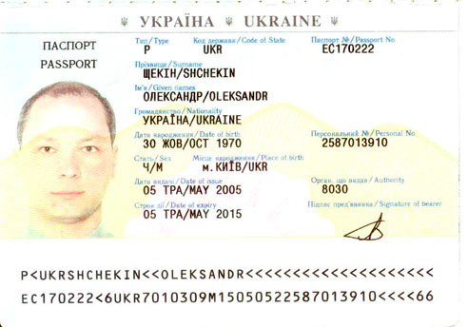
- цветная сканированная фотография 4,3х5,5 см. только в формате JPG, размером не менее 50 кбайт;
Каждый файл, с копией паспорта и фотографии, должен быть подписан по следующему образцу: Shchekin_Oleksandr_pass, Shchekin_Oleksandr_foto

Для детей, вписанных в паспорт родителей - цветная сканированная копия страницы загранпаспорта, где вписан ребенок, только в формате JPG (JPEG) размером не менее 150 кбайт.

Для детей со своим проездным документом - цветная сканированная копия страницы загранпаспорта + фото только в формате JPG (JPEG)

ДОКУМЕНТЫ, ПРИСЛАННЫЕ В ДРУГОМ ФОРМАТЕ И ПОДПИСАННЫЕ НЕ ПО ОБРАЗЦУ, ПРИНИМАТЬСЯ В РАБОТУ НЕ БУДУТ!!!

Стоимость визы – 65$ за паспорт, (для детей, вписанных в паспорт – виза бесплатная ).
- Визовая поддержка осуществляется только при условии приобретения полного пакета услуг.
- В случае не заезда туристов в отель согласно бронирования и оформленного туристического пакета, виза аннулируется без предупреждения. В данном случае турист несёт самостоятельно всю ответственность за нарушение правил пребывания на территории ОАЭ.
- Срок рассмотрения заявки на визу 4-7 рабочих дней. Рабочие дни в ОАЭ с воскресенья по четверг. Иммиграция закрывается на период праздничных или траурных дней.
- Срок окончания действия паспорта не менее 6 месяцев на момент возврата в страну.
- Ребенок с проездным документом - 65$ за паспорт нетто. Ребенок, вписанный в паспорт родителей – бесплатно (необходима отсканированная страница, где ребёнок вписан с указанием, чей это паспорт. В случае, если ребенок вписан к обоим родителям, необходимо предоставить две страницы со вписанным ребенком).
- В случае нарушения туристом условий и сроков пребывания, турагентству будет выставлен штраф в размере 1 500.00 USD плюс 30 USD за каждый просроченный день пребывания в стране.
- Агентство не несёт ответственности за задержку или отказ иммиграционной службы или других государственных органов в выдаче визы. Оплата за визу возврату не подлежит. Штраф по подтверждённой бронировке, в случае отказа в выдаче визы, выставляется согласно агентского договора. В случае задержки в выдаче визы, турист может вылететь из Украины по Visa Application form и получить визу в аэропорту Дубаи по прилёту в офисе иммиграционной службы за дополнительную плату в размере от 8$ до 36$ за визу.
Дополнительные требования со стороны иммиграционной службы (возможны, но не обязательны):
- Визы открываются без предоставления дополнительных документов, только если дети и подростки летят в сопровождении родственников-однофамильцев.
- Если у родителей и детей ( подростков ) разные фамилии, то необходимо предоставить свидетельство о рождении, переведённое НА АНГЛИЙСКИЙ ЯЗЫК и заверенное у нотариуса.

Страны, гражданам которых требуется виза для въезда в ОАЭ:
Albania, Antigua & Barbuda, Argentina, Armenia, St. Kitts-Nevis, Azerbaijan, Barbados, Bahamas, Belarus, Bermuda, Belize, Bolivia, Bosnia & Herzegovina, Brazil, British National Overseas, British Subject, Bulgaria, Chile, China, Colombia, Costa Rica, Croatia, Cuba, Cyprus, Czech Republic, Dagestan, Dominican, Ecuador, El Salvador, Estonia, French Guiana, Georgia, Guatemala, Grenada, Guyana, Haiti, Honduras, Hong Kong Special Admin. Region Passport Holder, Jamaica, Kazakhstan, Kirghizia, Kingston, Kosovo, Kyrgyzstan, Latvia, Poland, Lithuania, Malta, Martinique, Mexico, Moldavia, Nicaragua, Paraguay, Panama, Peru, Puerto Rico, Republic of Belarus, Republic of Macedonia, Romania, Russia, Slovakia, Slovenia, South Africa, Suriname, Serbia, St. Helena, St. Lucia, St. Vincent, Tajikistan, Tatarstan, Thailand, The Hellenic Republic, Trinidad, Turkmenistan, Ukraine, Uruguay, Uzbekistan, Venezuela, Yugoslavia and Hungary. Africa, Asia, Middle East and other Arab

Страны, гражданам которых не требуется виза для въезда в ОАЭ
Европа: Англия, Франция, Италия, Германия, Голландия, Бельгия, Люксембург, Швейцария, Австрия, Швеция, Норвегия, Дания, Португалия, Ирландия, Греция, Финляндия, Испания, Монако, Ватикан, Исландия, Андорра, Сан Марино, Лихтенштейн
Америка: США, Канада
Океания: Австралия, Новая Зеландия
Азия: Япония, Бруней, Сингапур, Малайзия, Гонконг, Граждане Британии за рубежом, Спец. Админ-я Гонконга, Владелец регионального паспорта, Южная Корея.

